Русский язык
4 класс

Тема: Что такое мир?
Цель урока:1.познакомить учащихся со сказкой Г. Сейтназарова;
2.закрепление, формирование умений как изменяются глаголы;
3.развивать память, внимание, мышление, а также повышать уровень знания
русского и английского языка;
4. вызвать чувство патриотизма как качество личности будущего гражданина Казахстана;

Ожидаемый результат:
Знают морфологические признаки глаголов .
Могут анализировать полученную информацию и сделать вывод.
Могут показать свои знания при выполнении письменного задания.

Тип урока: Интегрированный урок по русскому, английскому и казахскому языкам.

Метод: словесный, наглядный, практический.
Оборудование: презентация Power Point - «Что такое мир?» учебное пособие.

Ход урока:

Организационный момент:
Целевая установка, психологический настрой. Здравствуйте уважаемые гости. Ребята, сегодня у нас на уроке гости.
И сегодня у нас необычный урок, более объемный чем всегда. Мы проведем урок русского языка и английского, как один урок, но взаимосвязанный. Как называется такой урок? Правильно интегрированный.
Солнышко ясное встало
-Доброе утро! – сказало,
Доброе утро велит быть добрей
Честней и упорней и веселей…
Придумано мудро:
- доброе утро!
Улыбнитесь друг другу, пожелайте успехов и хорошего настроения на уроке.
Сядьте на стул поудобнее. Сделайте вдох и выдох. Медленно выдыхайте.
-Вдох, задержите дыхание, выдохните.

Деление на группы- 2
Дети выбирают карточку и объединяются по цвету флага.
Объявление темы урока.
- Проверка домашнего задания:
1.Наизусть стихотворение №4, «Мальчик Помогай».
2.Оценки за дом. работу.
II. Объяснение нового материала:
- Словарная работа – грузовик.
- Загадка про грузовик -
Не летает, не жужжит,
Жук по улице бежит.
И горят в глазах жука
Два блестящих огонька.
- Составление предложения со словом- грузовик.
Грузовик медленно ехал по дороге.
Грузовик привез дрова.
4.Чтение и разбор сказки « Что такое мир?».
5.Ответить на вопросы по тексту – стр.учебника 108.
6.Минутка чистописания – Родина Motherland Отан
Жить - Родине служить.
- А что значит Родина для каждого из вас?
То место, где родился, живешь, учишься.
Прочитайте пословицы вслух и запомните их.
1.«Человек без Родины, что соловей без песни».
2.«Отансыз адам- ормансыз бұл-бұл».
3.There is no place like Motherland.

7.Хоровое проговаривание слов из текста.
8. Устно – упр.№2, стр. 109.
III. Физминутка.
Массаж для рук
Похлопаем в ладоши
Постучим кулачками
Разогреем каждый пальчик
Покатаем ручку между ладонями
IV. Чтение правила на стр.109 – изменение глаголов.
1.Закрепление - устно -№4, составить словосочетания с данными словами.
Работа в тетради
открыли тетради
записали число
классная работа
2.Письменно упражнение №3.
V. Чтение и разбор стихотворения №5 « Дети земли» стр.110.
1.Чтение стихотворения учащимися.
2.Упр.№6 – устно.
3.Игра: «Наборщик».
IV. Домашнее задание: выучить стихотворение. Упр. №2 – письменно, №5-выучить стр.110.
Рефлексия.
У вас на столе лежат смайлики.
Возьмите смайлики, пожалуйста Всё понятно
Я активно работал
Мне было интересно на уроке
Не всё понятно
Я стеснялся отвечать

Мне не было интересно на уроке - Почему?

Я вас благодарю за огромную творческую работу, доброжелательность.
Вы порадовали меня своими ответами, своим отношение друг к другу.

Общеобразовательная средняя школа № 56 города Актобе

Интегрированный урок по русскому языку
«Что такое мир?»

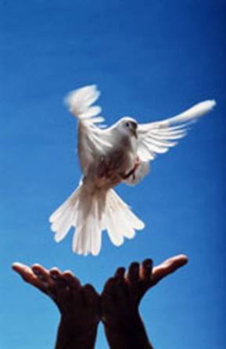

Класс: 4«В»
Срок проведения: 17.02. 2016год.
Учитель:
Жамалова М.Ж.

